Capítulo 2º
Gestos especiales del más allá

En la vida de Jesús, recogida en forma de retazos en los cuatro textos evangélicos, aparecen determinados gestos que se pueden situar en la frontera del milagro y como gesto portentoso. Son profundos por misteriosos, y han dejado en la historia cristiana un eco de brillante imagen de Cristo como mucho más que un profeta de los tiempos antiguos en Israel o como el último de los profetas antiguos para los islamistas.

En esos gestos se descorre ese velo entre el cielo y la tierra que llama la atención. No son milagros como los que hacía Jesús con los enfermos. Pero ofrecen trascendencia divina que rompe las categorías terrenas y, por lo tanto, significa cierto eco de lo sobrenatural y de las realidades del más allá.

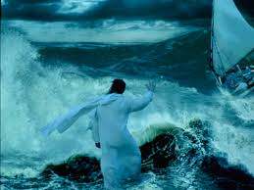

Vamos a recoger seis de esos sucesos, gestos o hechos preternaturales, más que sobrenaturales. Pero a ellos los podemos entender de alguna forma como los semi-milagros que nos acercan al misterio de Jesús. Si no son realizados por Jesús, se realizan con Jesús y sobre Jesús.

Son hechos, signos o ecos de ese hombre misterioso, que se presenta como Hijo de Dios e hijo del hombre y del cual los cristianos elaboraríamos con el paso de los siglos la teología del Verbo encarnado, de la Segunda Persona de la Santísima Trinidad.

Recogemos seis de esos signos que nos sitúan en las fronteras de lo sobrenatural, que es lo mismo que decir de los milagros.

1º. La voz del bautismo y el descenso de la paloma
Y Jesús, después que fue bautizado, subió inmediatamente del agua; y he aquí que los cielos le fueron abiertos y vio al Espíritu de Dios que descendía como paloma y se posaba sobre él.
Y una voz de los cielos se oyó que decía: Este es mi Hijo amado, en quien me complazco. (Mt. 3.16-17)
El Bautista daría después testimonio de haber visto estas cosas. Pero podemos preguntarnos si la voz fue de Dios Padre de verdad o es sólo una antropomorfía divina (forma humana de la divinidad a efectos de contacto con los hombres) Evidentemente que esa acción no es imposible para Dios, pues todo lo puede. Pero es llamativa o sorpresiva para los hombres, que se sienten admirados por su originalidad.
Y no menos curiosa es la paloma que apareció sobre Jesús. Es el símbolo de la paz que aparece en ese especial momento y se valora, según muchos comentaristas bíblicos, como un signo visible del Espíritu Santo.
La pregunta que nos podemos hacer es si estos dos signos fueron gestos significativos para los que los vieron y oyeron o son símbolos irreales e irrealizables que el evangelista sitúa por motivos pedagógicos más que por necesidad de una muestra visible de los invisible. Sin posibilidad de explicarlo del todo, podemos afirmar con sencillez que allí estaba Dios.
Con todo debemos recordar que Juan después dio testimonio de haber visto la paloma y escuchado la voz del cielo reconociendo el Hijo amado de Dios.
Juan así testificó lo que vio y oyó:
Al día siguiente vio Juan a Jesús que venía a él, y dijo: ¡He aquí el Cordero de Dios, que quita el pecado del mundo! Este es aquel de quien yo dije: Después de mí viene un varón que es antes de mí, porque era primero que yo.
Yo no le conocía, pero para que fuese manifestado a Israel, por eso vine yo bautizando en agua.
Y Juan dio testimonio, diciendo: Vi al Espíritu que descendía del cielo como paloma y que reposó sobre él. Como yo no le conocía, el que me envió a bautizar en agua me dijo: Aquel sobre quien veas descender el Espíritu y que reposa sobre él, ese es el que bautiza con el Espíritu Santo. (Juan 1. 29-33)
Muchos comentaristas lo asociaron con la especial relación que Jesús insistentemente declaró tener con el Padre eterno y del Padre eterno con él. Hermosa es la plegaria que Jesús elevó al cielo, en uno de sus comentarios o disputas con los judíos.
Lo recoge también el Evangelio de Juan:
En aquella misma hora Jesús se regocijó en el espíritu y dijo: Yo te alabo, oh Padre, Señor del cielo y de la tierra, porque escondiste estas cosas de los sabios y entendidos, y las has revelado a los pequeños. Sí, Padre, porque así te agradó.

Todas las cosas me han sido entregadas por mi Padre; y nadie sabe quién es el Hijo sino el Padre, ni quién es el Padre sino el Hijo y aquel a quien el Hijo lo quiera revelar (Lc 10.21-22)

2. La voz del cielo ante los judíos. Sobre la glorificación

Similar reflexión se puede hacer sobre la voz que resonó en una de sus intervenciones y que algunos interpretaron como un trueno y otros como la voz de un ángel del cielo.

Desde el cielo el Padre eterno quiso hacer un gesto de apoyo al Jesús predicador, que difícilmente persuade a los oyentes sobre su origen y su misión:

Estaba Jesús hablando:
Si alguno me sirve, sígame; donde yo esté, allí también estará mi servidor. Si alguno me sirve, mi Padre le honrará. Ahora está turbada mi alma, ¿y qué diré: Padre, sálvame de esta hora? Pero para esto he llegado a esta hora.
Padre, glorifica tu nombre. Entonces vino una voz del cielo: Ya lo he glorificado y lo glorificaré otra vez.
Y la gente que estaba presente, y que la había oído, decía que había sido un trueno. Otros decían: Un ángel le ha hablado.
Pero Jesús les dijo: No ha venido esta voz por causa mía, sino por causa de vosotros. Pues ahora es el juicio de este mundo; ahora el príncipe de este mundo será echado fuera. (Jn. 12. 26-31)
¿Es una voz natural la que sonó o es la voz de un ángel, si es que los ángeles hablan? Fue un signo para que Juan Bautista descubriera quién era Jesús, del cual sabia ¿por los profetas o por revelación personal de Dios? Quién era aquél de cual era precursor.

Sea lo que sea sonó una voz y se vio una paloma que bajaba sobre él. La paloma será el símbolo de la paz y del Espíritu Santo para los cristianos. Y esa voz se repitió en una discusión. Y volvió a oírse en el Tabor. ¡No cabe duda de que el Padre del cielo estaba siempre con el Jesús salvador!

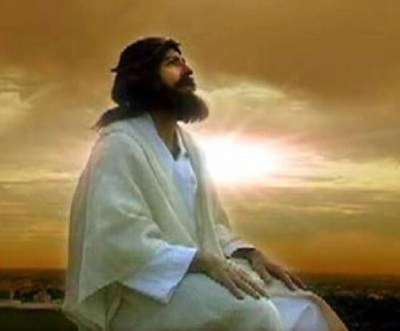

3. La Transfiguración en el monte Tabor

Fue un signo o fue un gesto. Tal como nos lo presenta San Marco se habla de algo rápido. Un resplandecer los vestidos de Jesús y un hablar con dos personajes bíblicos que estaban siempre en boca de todos los habitantes judíos de todas partes. Moisés era el autor de la ley y era la referencia de todos los buenos israelitas. Elías fue profeta famoso y desapareció (¿sin morir?) en un carro de fuego. Entre los israelitas se tenía la idea de que iba a venir y restaurar todo para que Israel volviera a ser un reino poderoso.

En los día de Jesús se hablaba de que Dios no podía tardar mucho en expulsar de su tierra a los invasores romanos y destruir el reino que se había puesto desde Herodes, que era idumeo, no judío. Y las profecías hablaban de un descendiente de David y de un Reino de Israel limpio de extranjeros.

El signo ¡milagroso! que Jesús hizo en un monte de Galilea, ¡el Tabor! debe ser entendido en este contexto. El Reino será real, pero no material, como la mayor parte esperaba.
Jesús dijo a los Apóstoles: De cierto os digo que hay algunos de los que están aquí que no probarán la muerte hasta que hayan visto el reino de Dios que viene con poder.
Y seis días después, tomó Jesús a Pedro, a Santiago y a Juan y los llevó aparte, solos, a un monte alto; y fue transfigurado delante de ellos.
Los vestidos de Jesús se volvieron resplandecientes, muy blancos, como la nieve, tanto que ningún lavador en la tierra los puede dejar tan blancos.
Y se les apareció Elías, junto con Moisés, y hablaban con Jesús.
Entonces tomando la palabra Pedro, dijo a Jesús: Maestro, bueno es que estemos aquí; hagamos tres tiendas, una para ti y otra para Moisés y otra para Elías. Es que Pedro no sabía lo que hablaba, pues estaban aterrados.
Entonces vino una nube que les hizo sombra; y desde la nube una voz decía: Este es mi Hijo amado; escuchadle a él…
Y de repente, cuando miraron, no vieron más a nadie con ellos, sino a Jesús solo. Descendiendo ellos del monte, les mandó que a nadie dijesen lo que habían visto, hasta que el Hijo del Hombre hubiese resucitado de entre los muertos. Ellos guardaron la palabra para sí, discutiendo entre ellos qué sería aquello de resucitar de entre los muertos. (Mt 17. 1-13. Mc 9.2-13. Lc 9.29-36)
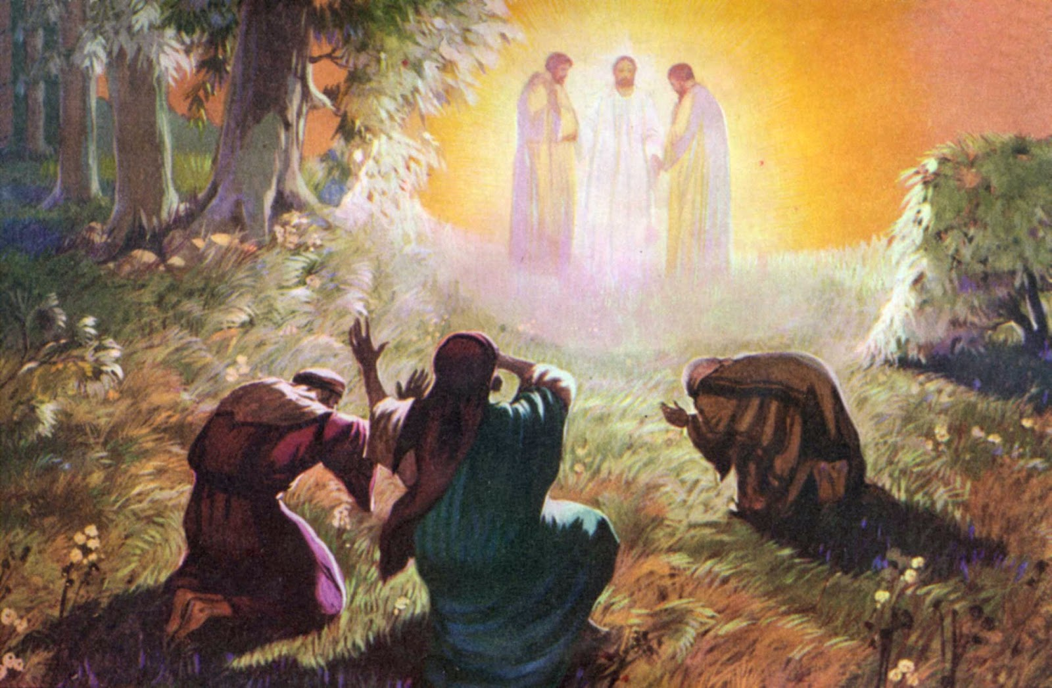
Y le preguntaron, diciendo: ¿Por qué dicen los escribas que es necesario que Elías venga primero?
Y respondiendo él les dijo: Cierto es que Elías a la verdad vendrá primero y restaurará todas las cosas. Pero ¿no está en las Escrituras que el Hijo del Hombre tiene que padecer mucho y ser despreciado? Os digo que Elías ya vino y han hecho de él lo que han querido, como también estaba escrito”
Y cuando vino a donde estaban los discípulos, vieron una gran multitud alrededor de ellos, y a escribas que discutían con ellos. Y de inmediato toda la gente, viendo a Jesús, se asombró y corriendo hacia él le saludaron. (Mc 9. 1-14)
Los otros evangelistas, Mateo y Lucas, añaden al relato original de Marcos algunos otros pormenores.

Lucas dice que los tres apóstoles tenían sueño, pero estaban observando. Que vino una nube y les cubrió por completo y se asustaron al entrar en ella. Que la conversación era sobre el final de Jesús en la tierra.

Mateo añade que se oyó la voz divina que decía: “Este es mi hijo muy amado, en quien me complazco. A él debéis escuchar”. Que cayeron rostro en tierra y Jesús les tocó y les tranquilizó. “No tengáis miedo.”

El gesto de esa transformación luminosa sirvió para que los tres apóstoles conocieran la relación del Maestro con el cielo, a donde debería volver, pues de allí había venido.

El milagro de la transfiguración es tal en cuanto rompe diseños puramente terrenos y abre la mente hacia el Reino de Dios en el más allá. Es lo que la Iglesia ha entendió para celebrar con solemnidad una fiesta litúrgica en torno al acontecimiento, ciertamente milagroso.

4. Mayor que Abraham y Moisés

Los vínculos de Jesús con el Antiguo Testamento: Escrituras, profetas, personajes diversos constan poco en los Evangelios pero lo suficiente para que los escribas y fariseos se mantuvieran muy atentos a lo que las exposiciones y los hechos de Jesús se refería. Decir que Jesús era más que Abraham o que Moisés era una gigantesca blasfemia para los fariseos. Sin embargo Jesús lo decía. Era más que un milagro el afirmar que Abraham había conocido los días de Jesús

Tales pretensiones no podían por menos que provocar en los fariseos un sobresalto, o más bien un desconcierto. Suponían en el Maestro un profundo conocimiento del pasado. Pero no pensaban que su relación fuera otra cosa que la que ellos tenían.

Decirles que él existía antes de que Abraham era algo para considerarle loco o para catalogarle de profanador de los antiguos patriarcas

Los judíos le dijeron: ya sabemos que tienes demonio. Abraham murió, y también los profetas, y tú dices: El que guarda mi palabra no gustará la muerte jamás. ¿Eres tú acaso mayor que nuestro padre Abraham, que murió? También los profetas murieron; ¿quién te haces a ti mismo?

Respondió Jesús: Si yo me glorifico a mí mismo, mi gloria no es nada; mi Padre es el que me glorifica, el que vosotros decís que es vuestro Dios.

Vosotros no le conocéis, pero yo sí le conozco; y si digo que no le conozco, sería mentiroso como vosotros; pero le conozco y guardo su palabra. Abraham, vuestro padre, se regocijó de que vería mi día; y lo vio y se llenó de gozo.

Le dijeron entonces los judíos: Aún no tienes cincuenta años, ¿y has visto a Abraham? Jesús les dijo: Pues digo den verdad os digo: Antes que Abraham existiera yo existo.

Al oírlo tomaron entonces piedras para arrojárselas, pero Jesús se escondió y salió del templo; y, atravesando por en medio de ellos, se fue. (Jn. 8. 48-59)
Tomar una posición de superioridad a Abraham era ofensivo. Y tomarla por encima de Moisés era sacrílego, Al menos lo era para los puritanos escribas del templo. Entre las diversas veces en que se declaró Señor del sábado (otra expresión blasfema para los fariseos) y su visión de los deberes basados en la Ley, hubo constantes roces y disputas.

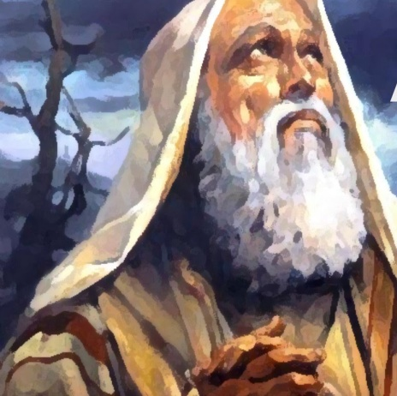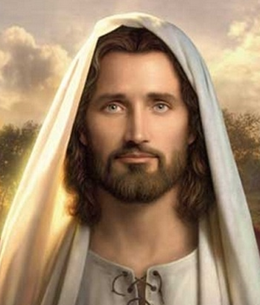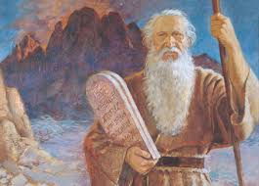
Abraham Jesús y Moisés

Jesús sabía quién era y sabía quiénes eran cada uno de los patriarcas. Si se comparaba con Abraham no era por originar polémica, sino por hacer caer en la cuente de que él era el punto de llegada de lo antiguo el punto de salida de lo nuevo. Su conciencia de una nueva alianza le hacía ser valiente para definirse como el enviado y para pedir a los oyentes fe en sus palabras.

Una interesante referencia a Moisés era la comparación de sus gestas salvadoras: un gesto de Moisés fue la elevación en un madero de una serpiente que iba a librar de morir a los israelitas atacados por serpientes. Con mirar no morían a esta vida. ¿Sugestión o milagro?
La alusión de Jesús en ese hecho le movía a compararse con el gran profeta liberador Moisés. Pero Jesús sabía que iba morir de verdad, como hombre, claro, para que todos pudieran ir a la vida eterna.

“Y como Moisés levantó la serpiente en el desierto, así es necesario que el Hijo del Hombre sea levantado, para que todo aquel que en él cree, no se pierda, sino que tenga vida eterna”(Jn. 3.14 - 15).

Sin embargo Jesús sabía que la ley de Moisés iba a ser completada y sustituida por la ley del Reino de Dios que él anunciaba. Lo dice claramente a los fariseos que le combaten y se distancian de sus enseñanzas.
Oían también todas estas cosas los fariseos, que eran avaros y se burlaban de él. Entonces les dijo: Vosotros sois los que os justificáis a vosotros mismos delante de los hombres.
Pero Dios conoce vuestros corazones, pues lo que los hombres tienen por sublime, delante de Dios es abominación.
La ley y los profetas fueron válidas hasta Juan. Desde entonces el Reino de Dios es anunciado, y todos se esfuerzan por entrar en él. Con todo más fácil es que pasen el cielo y la tierra, que caiga una sola tilde de la ley. (Lc 16.14-17)

La superioridad de Jesús sobre Abraham y Moisés es elemento fundamental en esa realidad de los que van a ser en adelante los cauces de la salvación de los hombres. Jesús es consciente de ello y se declara como tal salvador de los hombres, pues sabe que va a dar su vida por ellos.

Yo he venido para dar la salvación a los que sufren. El Espíritu del Señor está sobre mí, y me ha ungido para dar buenas nuevas a los pobres; me ha enviado a sanar a los quebrantados de corazón; a pregonar libertad a los cautivos, y vista a los ciegos; a poner en libertad a los oprimidos” (Lc. 4.18).

5 La oración en Getsemaní. El ángel consolador

Misteriosa y casi milagrosa fue la plegaria llena de angustia y horror con la que Jesús se dirigió a su Padre celestial cuando vio, desde su sensibilidad humana, lo que se avecinaba. En aquella noche de dolor su rostro cargó, no sólo con los tormentos espantosos que se le avecinaban sino con todos los pecados del mundo que iban a caer sobre sus espaldas.
El texto de S. Mateo llama al huerto Getsemani, que es una palabra aramea que significa “prensa de aceite”, pues en el lugar había instrumentos para prensar las aceitunas y facilitar ese producto a sus propietarios

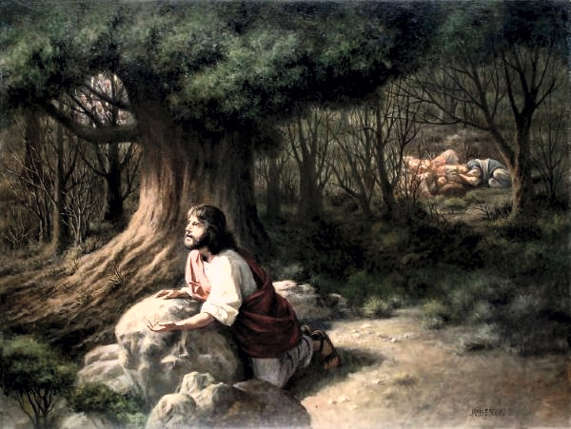

Milagro era que, sudando sangre, y a pesar del ángel consolador que vino a ayudarle y que posiblemente alguno de los apóstoles, Juan por ejemplo, fue capaz de escuchar y ver lo que a poco distancia (un tiro de piedra) estaba sucediendo: sangre, lágrimas, oración angustiosa, ángel consolador, discípulos dormidos, adversarios ya de camino… Son los elementos constitutivos de ese milagro de resignación y de agonía.

Y él se apartó de ellos a una distancia como de un tiro de piedra; y puesto de rodillas oró, diciendo: Padre, si quieres, que pase de mí este cáliz; pero no se haga mi voluntad, sino la tuya.
Entonces se le apareció un ángel del cielo para fortalecerle. Y estando en agonía, oraba más intensamente; y era su sudor como grandes gotas de sangre que caían a tierra.
Luego se levantó de la oración y fue a sus discípulos, los halló durmiendo a causa de la tristeza; y les dijo: ¿Por qué dormís? Levantaos y orad para que no entréis en tentación. (Lc 22. 39-46)

6. El llanto del cosmos a la muerte del Señor

El breve relato del último suspiro de Jesús en la cruz fue recogido por Mateo en su evangelio, completando lo que dice Marcos. Es un signo misterioso que acompañó a las tinieblas que en el ambiente se sentían, como dando acogida final al tremendo misterio que acaba de terminar en el calvario.

Según Lucas, al ver como había muerto, mucha gente se volvió a la ciudad asustada y dándose golpes de pecho. San Mateo alude a fenómeno natural, pero que ese momento tenía carácter más que natural, que podemos calificar de milagroso.
Jesús, habiendo otra vez clamado con una gran voz, entregó el espíritu.
Y he aquí, que en ese momento el velo del templo se rasgó en dos, de arriba abajo; y la tierra tembló y las rocas se partieron; se abrieron los sepulcros, y muchos cuerpos de santos que habían dormido se levantaron; y saliendo de los sepulcros, después de la resurrección de Jesús, vinieron a la santa ciudad y se aparecieron a muchos.
Cuando el centurión y los que estaban con él custodiando a Jesús vieron el terremoto y las cosas que habían sucedido, temieron en gran manera y dijeron: ¡Verdaderamente este era el Hijo de Dios! (Mt 27. 50-55)

